Presseinformation
DTM 2024: EDAG Group und SSR Performance bringen Lamborghini erneut an den Start
Eine bewährte Allianz zwischen langjähriger Fahrzeugentwicklung und professioneller Fahrkunst setzt sich fort.

München, 16. April 2024 - Die EDAG Group unterstützt das SSR-Team als technischer Partner bei der DTM – zum dritten Mal in Folge. Das Rennteam wird dieses Jahr von Mirko Bortolotti und Nicki Thiim im Debüt repräsentiert. Der Saisonauftakt findet vom 26. bis 28. April 2024 in der Motorsport Arena Oschersleben statt. Nach dem Erfolg im letzten Jahr geht das Team in diesem Jahr mit zwei Lamborghini Huracán GT3 EvO2 an den Start. SSR Performance beendete die DTM-Saison 2023 als Vizemeister, Lamborghini-Werksfahrer Bortolotti gewann in diesem Jahr die DTM-Vizemeisterschaft mit SSR Performance und Nicki Thiim ist zweimaliger GTE-Pro-Champion der Langstrecken-Weltmeisterschaft.
„High Performance-Fahrzeuge treiben schon immer Innovationen in der Serienentwicklung voran – sei es durch Gewichtsreduzierung, Einsatz neuer Materialien oder Hybridisierung. Zukünftige Technologien werden oft zuerst im Motorsport erprobt, insbesondere in den Bereichen Gewicht, Leistung und Aerodynamik", erklärt Harald Keller, COO der EDAG Engineering GmbH. „Wir freuen uns, mit SSR Performance einen langjährigen Partner zu haben, mit dem wir uns stets weiterentwickeln und Erfolge feiern können.“
Die EDAG Group erweitert in diesem Jahr ihre Kompetenzen im Bereich der Fahrdynamiksimulation. Im Mai dieses Jahres eröffnet die Unternehmensgruppe das EDAG Zero Prototype Lab in Wolfsburg, ein Simulationszentrum, um Fahrzeuge, ihre Funktionen und ihre Fahrdynamik in realistischen Fahrsituationen umfassend zu testen. Die EDAG Group setzt dabei auf die neusten technologischen Entwicklungen und wird nicht nur für den Motorsport, sondern darüber hinaus auch für die Gesamtfahrzeugentwicklung das Zero Prototype Lab nutzen.
„Auch in diesem Jahr freuen wir uns, wieder mit der EDAG Group zusammen an den Start gehen zu können“, sagt Stefan Schlund, Geschäftsführer der SSR Performance GmbH. „Unsere Zusammenarbeit hat gezeigt, dass wir uns auf EDAG als technischen Partner verlassen können und gemeinsam die besten Ergebnisse erzielen.“
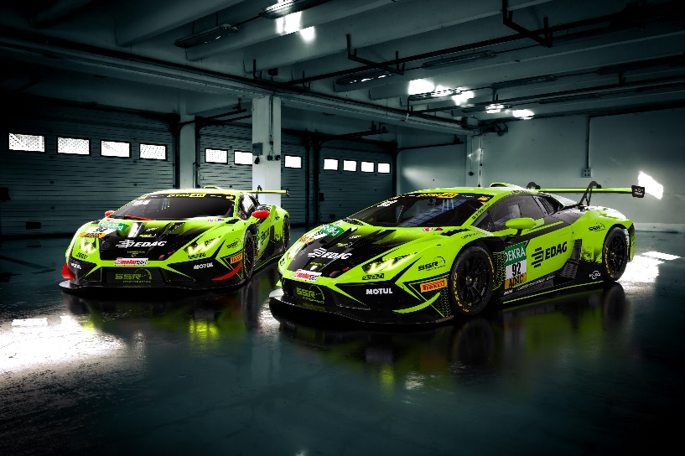
Bildunterschrift: EDAG Group und SSR Performance setzen ihre technische Partnerschaft fort.
Über die EDAG Group
Die EDAG Group ist ein global führender, unabhängiger Engineering-Dienstleister, der exzellente Ingenieurskunst mit den neuesten Technologietrends verbindet.
Mit einem globalen Netzwerk von rund 70 Standorten, realisiert die EDAG Group Projekte in den Segmenten Vehicle Engineering, Electrics/Electronics sowie Production Solutions. Mit über 50 Jahren Erfahrung im Engineering, hat sich der EDAG eigene 360-Grad-Entwicklungsansatz zum Qualitätsmerkmal bei der ganzheitlichen Entwicklung von Fahrzeugen als auch Smart Factories etabliert. Durch fachübergreifende Expertise in den Bereichen Software und Digitalisierung verfügt das Unternehmen über entscheidende Kompetenzen, dynamische Transformationsprozesse als innovativer Partner aktiv zu gestalten.
Die EDAG Group entwickelt mit einem interdisziplinären Team von rund 8.900 Expertinnen und Experten einzigartige Mobilitäts- und Industrielösungen für einen Kundenstamm aus weltweit führenden automotive und non-automotive Unternehmen. Das seit 2015 börsennotierte Unternehmen erwirtschaftete im Geschäftsjahr 2023 einen Umsatz von 844 Millionen Euro. Weitere Informationen erhalten Sie auf der Webseite der EDAG Group: www.edag.com
Sie haben noch Rückfragen oder benötigen weitere Informationen?
Ich freue mich auf Ihre Kontaktaufnahme:
Felix Schuster Hauptsitz
Head of Marketing & Communications EDAG Engineering GmbH
Mobil: +49 173 7345473 Kreuzberger Ring 40
E-Mail: felix.schuster@edag.com 65205 Wiesbaden
www.edag.com

